2015年中考模拟质量检测(一)
物 理 试 卷
※理化考试时间共150分钟 物理试卷满分120分
考生注意：请在答题卡各题目规定答题区域内作答，答在本试卷上无效。
第一部分 选择题（共28分）
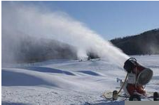
一、选择题（本题共 12小题，共 28 分。 1～8题为单选题，每题 2 分； 9～12 题为多选题，每题 3 分，漏选得 2 分，错选得0分）
1．在严寒的冬季，小满到滑雪场滑雪，恰逢有一块空地正在进行人工造雪，他发现造雪机在工作过程中，不断地将水吸入，并持续地从造雪机的前方喷出“白雾”，而在“白雾”下方，已经沉积了厚厚的一层“白雪”，如图所示，对于造雪机在造雪过程中，水这种物质发生的最主要的物态变化，下列说法中正确的是（ ）
 | A． | 凝固 | B． | 凝华 | C． | 升华 | D． | 液化
2．图中能正确描述水的各物理量之间关系的图象是（ ）
 | A． | 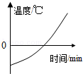  水凝固成冰时温度与时间的关系 | B． | 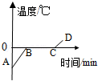  冰熔化成水时温度与时间的关系
 | C． | 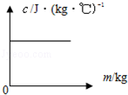  水的比热容与质量的关系 | D． | 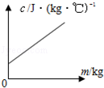  水的比热容与质量的关系
3．在大力倡导“低碳生活，绿色出行”的今天，越来越多的市民上下班由坐汽车改骑自行车．下列有关说法错误的是（ ）
 | A． | 行车时，相对于车上的人，车是静止的
 | B． | 行车时，车轮与地面之间的摩擦是滑动摩擦
 | C． | 刹车时，车很快停下来主要由于受到地面的摩擦力
 | D． | 骑车能节约能源、减少污染
4．电磁波不需要介质也能向外传递能量，形成电磁辐射，电磁辐射会影响人体健康．以下活动中，几乎不会对人产生电磁辐射的是（ ）
 | A． | 使用手电筒 | B． | 玩电脑游戏
 | C． | 接打手机 | D． | 紧靠工作着的微波炉
5.如图所示的几种现象，能体现力改变物体运动状态的是（ ）
 | A． | 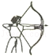  手拉开弓 | B． | 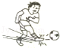  运动员罚点球 | C． | 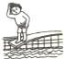  人压弯跳板 | D． |   熊猫拉弯竹子
6．下列情景是为了预防惯性造成危害的是（ ）
 | A． | 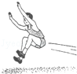  跳远运动员起跳前助跑 | B． | 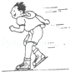  溜冰时脚向后蹬地
 | C． | 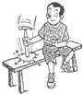  锤头松了向下撞击锤柄 | D． | 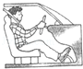  司机带安全带
7．某校新购进一辆校车，车上涉及到许多物理知识，其中分析正确的是（ ）
 | A． | 车上配有安全带是为了防止惯性带来危害
 | B． | 汽油机在“做功冲程”中是将机械能转化为内能
 | C． | 校车的观后镜是利用了光的折射
 | D． | 校车行驶时，打开车窗，遮阳的窗帘总是往外飘是因为窗外空气流速大，压强大
8．如图所示，当你手握饮料罐时，手和罐都在空中静止，且罐底所在平面是水平的，以下各对力中属于平衡力的是（ ）
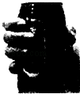
 | A． | 手对罐的压力和罐对手的弹力 | B． | 罐受到的重力与手对罐的摩擦力
 | C． | 罐受到的重力与手对罐的压力 | D． | 罐受到的摩擦力与手对罐的摩擦力
9．为了让同学们养成关注生活和社会的良好习惯，物理老师让同学们对身边一些常见的物理量进行估测．以下是他们交流时的一些估测数据，你认为数据明显不符合实际的是（ ）
 | A． | 中学生的脉搏跳动一般每分钟75次左右
 | B． | 短跑运动员的速度可达36km/h
 | C． | 中学生的体重约50N
 | D． | 教室里的黑板长约4m
10．室内垃圾桶平时桶盖关闭不使垃圾散发异味，使用时用脚踩踏板，桶盖开启，根据室内垃圾桶的结构示意图，可确定桶中有两个杠杆在起作用，两杠杆支点为O₁、O₂．则对应的杠杆分别为（ ）
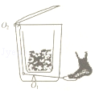
 | A． | 省力杠杆 省力杠杆 | B． | 省力杠杆 费力杠杆
 | C． | 费力杠杆 费力杠杆 | D． | 费力杠杆 省力杠杆
11．如图所示，当滑动变阻器的滑片P向右移动时，悬挂磁铁的弹簧的长度（ ）
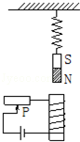
 | A． | 将变长 | B． | 将变短 | C． | 先变长后变短 | D． | 先变短后变长
12．如图所示的电路中，电源电压保持不变，R₂、R₃是两个定值电阻．闭合开关S、滑片P向左滑动：当电流表示数变化量的绝对值为△I时，电压表示数变化量的绝对值为△U；当电流表示数变化量的绝对值为△I′时，电压表示数变化量的绝对值为△U′．若△I＜△I′，则（ ）
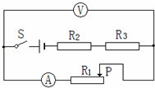
 | A． | 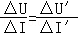 | B． | 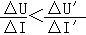
 | C． | 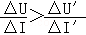 | D． | 以上三种情况都有可能

第二部分 非选择题（共92分）
二、填空题（本题共9小题，每空1分，共26分）
13．在生活中，我们有过以下的体验或观察：①写字的笔杆握笔处凹凸不平；②厨房的菜刀刀刃磨得很薄；③装订试卷时用力按压订书机；④运动鞋底花纹做的很深．其中主要目的为了增大压强的是 _________ ，增大摩擦的是 _________ ．（填写序号）
14．（1）为了方便盲人行走，在马路两旁的人行道上铺设了有凸棱的盲道，如图甲所示．放学后张明和同学们走在盲道上，感觉到脚有些不舒服，从物理学角度分析，这是因为：走在盲道上，脚与地面的 _________ 减小了，从而增大了 _________ ．
（2）如图所示为浴室的防滑塑胶垫，防滑塑胶垫一面有有凸起的花纹（如图乙），另一面有很多小吸盘（如图丙），使用时把有小吸盘的一面向下铺在平滑的瓷砖地面上，利用 _________ 把它紧压在地面的瓷砖上，以防止浴垫滑动．花纹是通过 _________ 的方法来增大摩擦的，防止人滑倒．
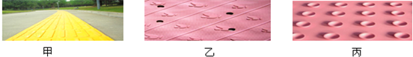
15．如图所示，把一木块放入水中，静止时木块有的体积浸入水中，木块的密度为 _________ kg/m³；如果把该木块放入密度为0.8×10³kg/m³的酒精中，静止时，如图所示．那么该木块下表面受到水的压强p_{水}与受到酒精的压强p_{酒} 的关系为p_{水} _________ p_{酒} （填“大于”、“等于”、“小于”）．
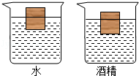
16．有A、B两个密度分别为ρ_{A}、ρ_{B}的实心正方体，它们所受的重力分别为G_{A}和G_{B}，它们的边长之比为2：1．将它们如图所示叠放在水平桌面上时，A对B的压强与B对桌面的压强之比为6：7．水平桌面上有甲、乙两个圆柱形容器，将物体A和B分别放入甲、乙两容器的液体中，物体A漂浮，有1/4的体积露出水面．液体静止时，物体A、B所受浮力分别为F_{A}和F_{B}．若ρ_{酒精}=0.8ρ_{水}，则F_{B}：F_{A}= _________ ．
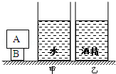
17．2013年12月，嫦娥三号成功登陆月球，月球是太阳系中的 _________ 星．如图所示为玉兔号月球车离开着陆器后独自在月面上展开科研工作．玉兔号的设计中运用了许多科学知识，如：太阳能帆板是将太阳能转化为 _________ 能的装置；它的相机可以将拍摄到的画面通过 _________ （选填“可见光”或“无线电波”）传送回着陆器．当它在月面上匀速行驶时，它的动能 _________ （选填“变大”、“变小”或“不变”）．
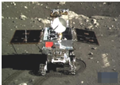
18．南美洲热带雨林中有一种鸟能抓住一根木棍击打树干发出有节奏的声音，可谓是鸟界的“打击乐高手”，这声音是由树干的 _________ 产生的，并通过 _________ 传入人耳，人们能区分出鸟叫声和树干发出的声音是因为它们发出声音的 _________ 不同．
19．日常生活中常提到的像有：（1）小孔成像；（2）照相机成像；（3）放大镜成像；（4）平面镜成像；（5）电影银幕上的像．其中属于虚像的有 _________ （填序号）．
20．在“探究﹣凸透镜成像规律”的实验中：
（1）如图甲所示，调节烛焰、 _________ 中心和光屏中心，使之在一条与光具座平行的直线上；
（2）试验时，蜡烛随着燃烧而变短，光屏上的像向 _________ （选填“上”或“下”）移动；
（3）点燃的蜡烛分别放在a、b、c、d四个不同位置，如图乙所示，其中蜡烛放在 _________ 处所得到的实像最小；放在 _________ 处得到的正立的虚像；在 _________ 处的成像规律是放大镜的原理；
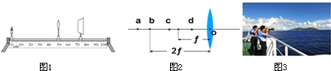
（4）照相机的镜头相当于一个凸透镜，如图丙是我国海监人员正在用一台可变焦距的相机拍摄钓鱼岛，如果要让像更大一些，镜头焦距应该调得 _________ （选填“较大”或“较小”）．

21.物理兴趣小组的同学用图甲所示的装置来提升重物M，图乙是物体上升过程某段时间内的s﹣t图线．已知物体重为1N，闭合开关后，在2.4s～2.8s这段时间内，电流表和电压表的示数分别为0.2A和4V，则2.4s～2.8s这段时间内该装置提升重物做得有用功为 _________ J，它的效率是 _________ %．
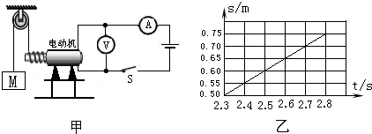
三、作图题（本题共3小题，每小题3分，共9分）
22．（1）画出图1中力F的力臂并用字母L标明．
（2）在图2中标出通电螺线管的N、S极．
（3）根据平面镜成像特点，在图3中画出物体AB在平面镜MN中所成的像A′B′．
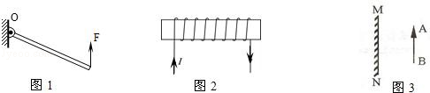
23．工人师傅用如图所示的滑轮组，提升重360N的物体A，使物体A以0.1m/s的速度匀速上升．此时滑轮组的机械效率为75%．（不计绳重和轴摩擦）求：
（1）绳子自由端拉力F_{A}的功率．
（2）用此滑轮组提升重480N的物体B匀速上升时，此滑轮组的机械效率．
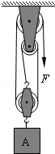

四、简答题（ 3分）
24. 在放学回家的路上，小亮发现一辆装满煤渣的超载大卡车从身边开过，在平直的路上煤渣并没有掉落，而在道路的拐弯处却有大量的煤渣掉落。请解释：
（1）煤渣在拐弯处掉落的原因。
（2）超载的卡车经常会损坏路面，原因是什么？

五、计算题（本题共2小题，共18分。要求写出必要的文字说明、公式、主要运算过程、数值、单位和答）
25．小华家买了一个家用电吹风，如图甲所示．其中电动机通电后可以送风，电热丝通电后可以发热．其简化电路如图乙所示，主要技术参数如右表．
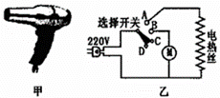
型号 | NDZ2010-624
热风温度 | 50～75℃
额定功率 | 电热丝：1210W
额定功率 | 电动机：90W
额定电压 | 220V
质量 | 0.5kg
请回答如下问题：
（1）当开关旋至 、 触点时，电吹风处于吹热风状态．
（2）当电吹风吹冷风状态时，正常工作5min消耗的电能是多少焦？
（3）当实际电压为220V时，电吹风电热丝的实际功率为多大？
（4）为了使电吹风吹出的热风温度更高些，你可以采用爰措施？（可用文字可作图说明） ．

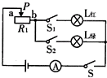
26．“赛龙舟”是端午节里的传统节目．小安同学自制了一个卡通龙舟，她想用亮度可调节的红、绿灯做它的眼睛．她选用规格为“12V 6W”的红灯和“12V 12W”的绿灯及“24Ω 2A”的滑动变阻器等元件设计了如图电路．当闭合开关S、S₁、S₂，且滑动变阻器的滑片P移至b端时，两灯都正常发光（电源电压不变，不考虑灯丝电阻的变化）．求：
（1）两灯都正常发光时电流表的示数为多少？
（2）该电路中最大电功率和最小电功率分别为多少？

六、实验、探究题（本题共5小题，共36分）
27.在“凸透镜成像实验”中，所用的实验器材有：光具座、凸透镜、光屏、蜡烛等。
(1)将实验器材按蜡烛、凸透镜和光屏的顺序放置在光具座上，调节它们的高度， 使烛焰、凸透镜和光屏三者的 大致在同一高度。
(2)实验时，蜡烛随着燃烧而变短，光屏上的像将向 (选填“上”或“下”)移动。为了使像成在光屏中心，调整的方法是 。(写出一条即可)
(3)小明多次实验后发现；照相机、投影仪和放大镜所成像的性质各不相同，其原因主要是 。
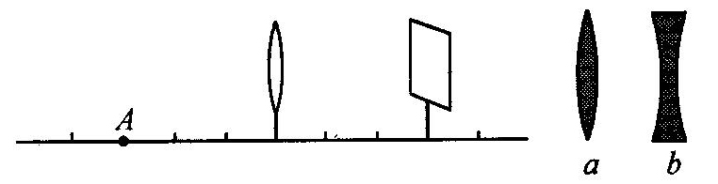
(4)如图所示，凸透镜可以看作眼睛的晶状体，光屏可以看作视网膜。小明同学是近视眼，若要使他看到的像清晰地呈现在视网膜上，应在图中A处放置 (选填“a”或“b”)透镜，原因是该透镜对光线有 作用。

28、（9分）在“探究水的沸腾”实验中，有两组同学分别使用了A、B两套装置 (如图甲所示)来完成实验。
(1)为了缩短加热时间，选择 套实验装置好一些。
(2)如图乙所示，是A装置中水沸腾时温度计的示数，水的沸点是 ℃，此时水的沸点高于100℃，可能的原因之一是加盖后使水上方气压 。 (选填“增大”或“减小”)，沸点升高，生活中 是应用这一原理工作的。
(3)如图丙是使用B装置同学绘制的水沸腾图象，从图象中发现水沸腾时的特点是 。
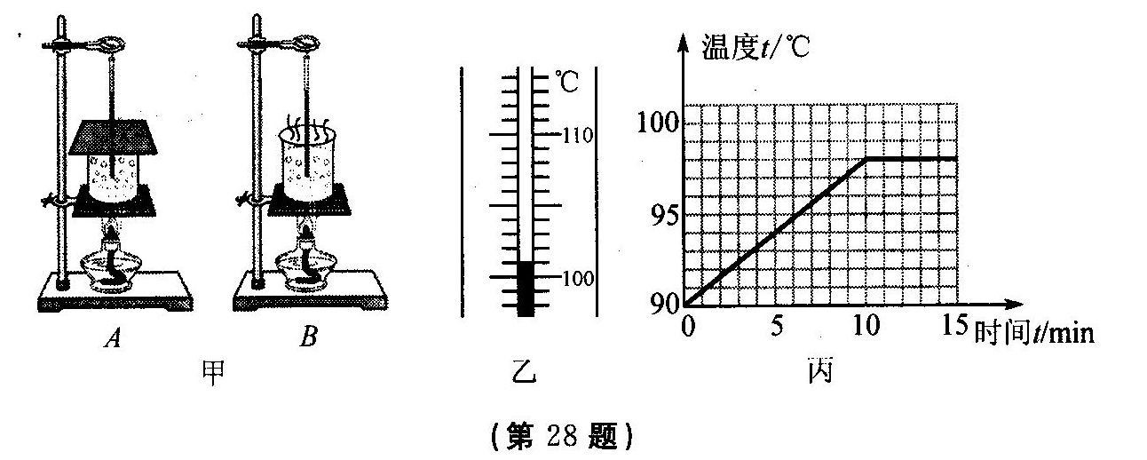
(4)若将A装置中烧杯上方的纸板拿走，并在A、B两个装置中分别放入初温和质量相同的水和煤油，还可用它来探究

29．回顾与电和磁完成下列有关问题．
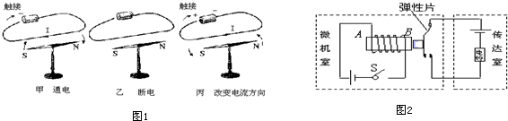
（1）由（图1）的实验可知： 有磁场；此磁场的方向跟 有关．这种现象叫电流的 效应，电磁铁就是利用这种效应制成的．
（2）小红利用电磁铁设计了一种微机室防盗报警器（如图2）．在微机室房门处安装开关S，电铃安在传达室．当房门被推开时，开关S闭合，电流通过电磁铁，电磁铁 （填“有”或“无”）磁性，跟金属弹性片上的磁铁相互 ，电铃电路接通电铃报警．
30. 在“测量小灯泡电功率”的实验中，小灯泡的额定电压为3．8 V，电源电压未知但不低于4．5 V。
(1)请你用笔画线代替导线将电压表接入电路。
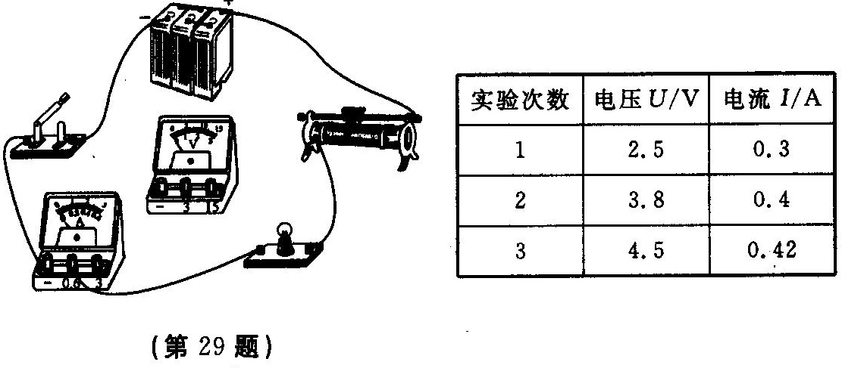
(2)一名同学将电压表接入电路后闭合开关，移动滑动变阻器的滑片发现电流表示数增大时，电压表的示数却减小了，则电压表连接中存在的问题是 ；
(3)这名同学解决问题后，调节滑动变阻器，测得表中所示的三组数据，则小灯泡额定功率是
w。
(4)这名同学还发现小灯泡功率不同时，灯丝的电阻不同，你认为造成这种现象的原因是 。据此家里的白炽灯在 (选填“刚开灯的瞬间”或“工作一段时间后”)，灯丝容易烧断。
31.测量合金块密度的实验，请你将实验过程补充完整．
（1）她把天平放在水平台上，发现指针偏向分度盘中线右侧，马上调节平衡螺母，你认为小丽在操作上的明显错误是； _________ ．改正错误后，若指针偏向分度盘中线的左侧，她应该向 _________ 调节平衡螺母．
（2）如图甲所示，用调好的天平测出合金块的质量为 _________ g．
（3）如图乙、丙所示，用量筒测合金块的体积，从而算出合金块的密度为 _________ kg/m³．
（4）实验结束后，她还想测量一个小笔帽的密度，由于笔帽很小，无法用天平和量筒直接测量它的质量和体积．但是善于观察的小丽发现笔帽在水中下沉，而在老师给定的盐水中却漂浮．她经过认真思考，在没有使用量筒的前提下，利用合金块（合金块的体积可以用V_{金}表示，质量用m_{金}表示，密度用ρ_{金}表示）就测出了笔帽的密度．请你帮她完成实验．
①将笔帽放入装有适量盐水的烧杯中，缓慢倒入适量的水并搅拌使盐水均匀，待盐水稳定后，根据笔帽的浮沉情况，不断加水或加盐水，经反复调试，使笔帽最终恰好能在盐水中 _________ ．
②取出笔帽，将 _________ 放在天平的左盘测出其质量为m₁．
③用细线将合金块系住 _________ ，天平再次平衡时，右盘砝码的总质量加游码所对的刻度值m₂．
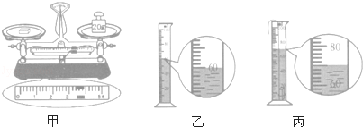
④笔帽密度表达式；ρ_{笔帽}= _________ （用物理量的符号表示）．

